临淄区水资源事务服务中心
2020年政府信息公开工作年度报告

按照《国务院办公厅政府信息与政务公开办公室关于政府信息公开工作年度报告有关事项的通知》(国办公开办函〔2019〕60号)和《中华人民共和国政府信息公开条例》要求，现向社会公布临淄区水资源事务服务中心2020年度政府信息公开工作年度报告。全文包括总体情况、主动公开政府信息情况、收到和处理政府信息公开申请情况、政府信息公开行政复议及行政诉讼情况、政府信息公开工作存在的主要问题及改进情况、其他需要报告的事项。本年度报告中所列数据统计期限从2020年1月1日到12月31日止。
一、总体情况
2020年，我中心深入学习领会党的十九届四中、五中全会精神，全面贯彻《国务院办公厅政府信息与政务公开办公室关于政府信息公开工作年度报告有关事项的通知》(国办公开办函〔2019〕60号)和《中华人民共和国政府信息公开条例》等有关文件精神，加强依托政府门户网站公开政府信息的工作，以公开为常态、不公开为例外，全面公开群众关心关注的政府信息，结合水资源工作实际，全力做好信息公开工作。
（一）2020年主动公开情况。2020年我中心通过临淄区人民政府门户网站主动公开信息154条，其中业务工作55条，民生公益27条，其它72条，人大代表建议0件，政协委员提案0件。（以下为主动公开情况截图）
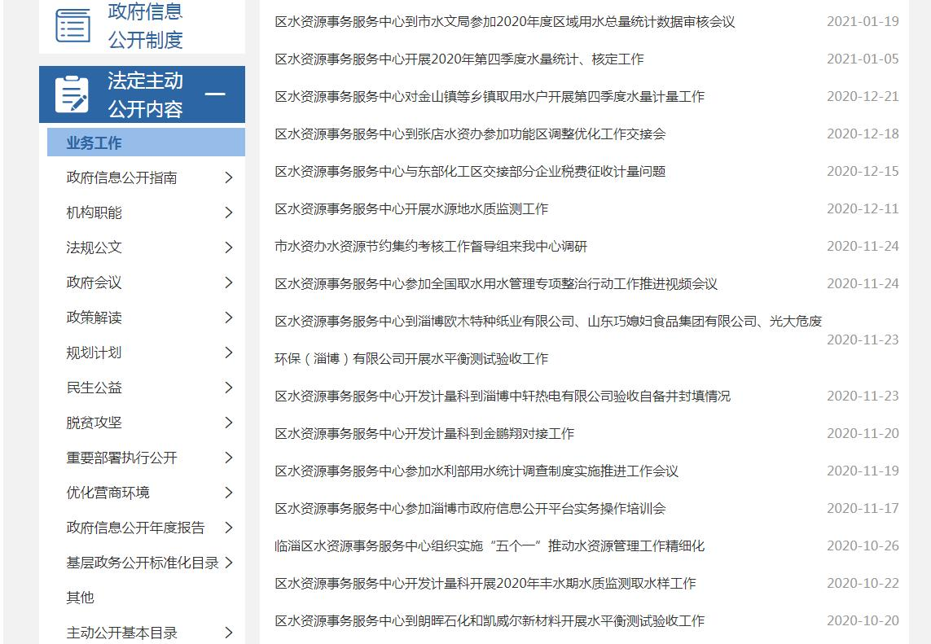
（图1.业务工作信息截图）
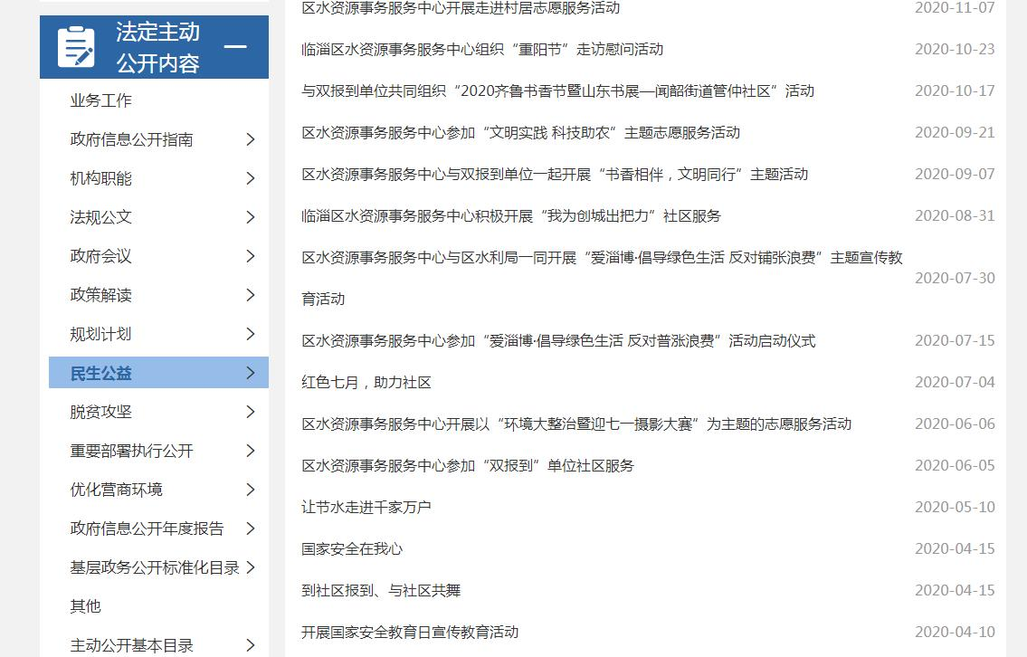
（图2.民生公益信息截图）
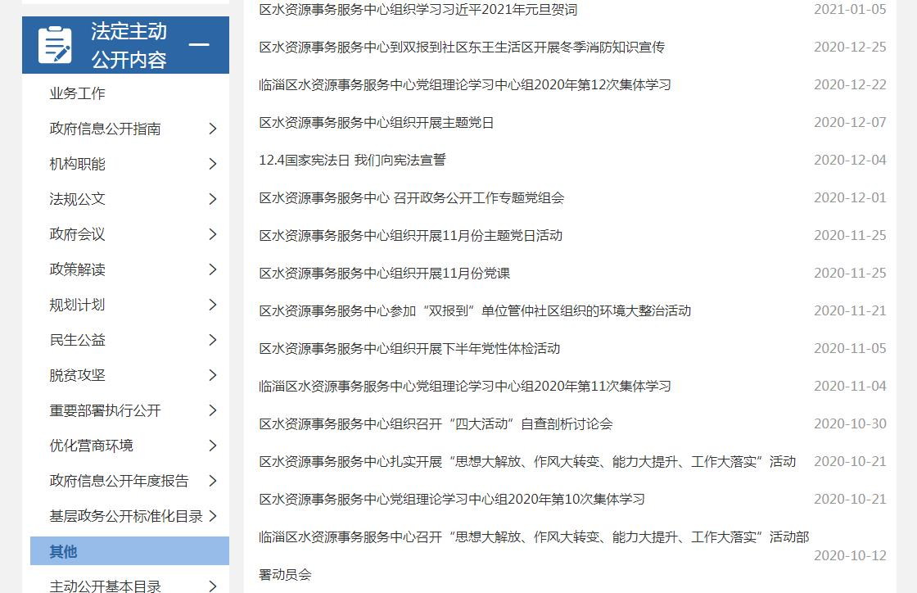
（图3.其它信息截图）
- 2020年依申请公开情况。2020年我中心收到依申请公开1件，申请方式为信函申请，已在规定时限内进行答复并留存归档。
- 政府信息管理情况。区水资源事务服务中心高度重视政府信息公开工作，一把手负总责，分管领导负直接责任，安排专人负责政务公开工作，把政府信息公开各项任务分解落实。
- 平台建设情况。按照我区集中统一部署，认真做好新旧平台数据迁移，完善新平台目录梳理。及时更新政务公开相关栏目和政府信息公开目录，确保政务公开规范运行。
（五）加强组织领导和监督保障情况。一是加强组织领导。明确此项工作由主要领导负总责，分管领导主抓，由中心办公室负责牵头统筹，各科室按职责分别负责，严格按照“谁主管、谁公开、谁负责”的原则开展信息公开工作，确保政务公开工作有序开展。二是严格监督保障。明确政务信息公开范围、内容、时限和流程等，严格规范政府信息公开的保密审查和公开属性的确定程序，层层把关审核信息发布内容，提升工作的规范程度，确保政务公开工作有章可循，有制可依，严格按制度办事，使信息公开工作朝着制度化、规范化方向有序推进。
二、主动公开政府信息情况
第二十条第（一）项
信息内容 | 本年新制作数量 | 本年新公开数量 | 对外公开总数量
规章 | 0 | 0 | 0
规范性文件 | 0 | 0 | 0
第二十条第（五）项
信息内容 | 上一年项目数量 | 本年增/减 | 处理决定数量
行政许可 | 0 | 0 | 0
其他对外管理服务事项 | 0 | 0 | 0
第二十条第（六）项
信息内容 | 上一年项目数量 | 本年增/减 | 处理决定数量
行政处罚 | 0 | 0 | 0
行政强制 | 0 | 0 | 0
第二十条第（八）项
信息内容 | 上一年项目数量 | 本年增/减
行政事业性收费 | 0 | 0
第二十条第（九）项
信息内容 | 采购项目数量 | 采购总金额
政府集中采购 | 0 | 0
三、收到和处理政府信息公开申请情况
（本列数据的勾稽关系为：第一项加第二项之和，等于第三项加第四项之和） |  |  | 申请人情况
 |  |  | 自然人 | 法人或其他组织 |  |  |  |  | 总计
 |  |  |  | 商业企业 | 科研机构 | 社会公益组织 | 法律服务机构 | 其他
一、本年新收政府信息公开申请数量 |  |  | 0 | 0 | 0 | 0 | 0 | 0 | 0
二、上年结转政府信息公开申请数量 |  |  | 0 | 0 | 0 | 0 | 0 | 0 | 0
三、本年度办理结果 | （一）予以公开 |  | 0 | 0 | 0 | 0 | 0 | 0 | 0
 | （二）部分公开（区分处理的，只计这一情形，不计其他情形） |  | 0 | 0 | 0 | 0 | 0 | 0 | 0
 | （三）不予公开 | 1．属于国家秘密 | 0 | 0 | 0 | 0 | 0 | 0 | 0
 |  | 2．其他法律行政法规禁止公开 | 0 | 0 | 0 | 0 | 0 | 0 | 0
 |  | 3．危及“三安全一稳定” | 0 | 0 | 0 | 0 | 0 | 0 | 0
 |  | 4．保护第三方合法权益 | 0 | 0 | 0 | 0 | 0 | 0 | 0
 |  | 5．属于三类内部事务信息 | 0 | 0 | 0 | 0 | 0 | 0 | 0
 |  | 6．属于四类过程性信息 | 0 | 0 | 0 | 0 | 0 | 0 | 0
 |  | 7．属于行政执法案卷 | 0 | 0 | 0 | 0 | 0 | 0 | 0
 |  | 8．属于行政查询事项 | 0 | 0 | 0 | 0 | 0 | 0 | 0
 | （四）无法提供 | 1．本单位不掌握相关政府信息 | 0 | 0 | 0 | 0 | 0 | 0 | 0
 |  | 2．没有现成信息需要另行制作 | 0 | 0 | 0 | 0 | 0 | 0 | 0
 |  | 3．补正后申请内容仍不明确 | 0 | 0 | 0 | 0 | 0 | 0 | 0
 | （五）不予处理 | 1．信访举报投诉类申请 | 0 | 0 | 0 | 0 | 0 | 0 | 0
 |  | 2．重复申请 | 0 | 0 | 0 | 0 | 0 | 0 | 0
 |  | 3．要求提供公开出版物 | 0 | 0 | 0 | 0 | 0 | 0 | 0
 |  | 4．无正当理由大量反复申请 | 0 | 0 | 0 | 0 | 0 | 0 | 0
 |  | 5．要求行政机关确认或重新出具已获取信息 | 0 | 0 | 0 | 0 | 0 | 0 | 0
 | （六）其他处理 |  |  | 0 | 0 | 0 | 0 | 0 | 0
 | （七）总计 |  |  | 0 | 0 | 0 | 0 | 0 | 0
四、结转下年度继续办理 |  |  |  |  | 0 | 0 | 0 | 0 | 0
四、政府信息公开行政复议、行政诉讼情况
行政复议 |  |  |  |  | 行政诉讼
结果维持 | 结果纠正 | 其他结果 | 尚未审结 | 总计 | 未经复议直接起诉 |  |  |  |  | 复议后起诉
 |  |  |  |  | 结果维持 | 结果纠正 | 其他结果 | 尚未审结 | 总计 | 结果维持 | 结果纠正 | 其他结果 | 尚未审结 | 总计
0 | 0 | 0 | 0 | 0 | 0 | 0 | 0 | 0 | 0 | 0 | 0 | 0 | 0 | 0
五、存在的主要问题及改进情况
（一）存在的问题：2020年，区水资源事务服务中心政府信息公开工作虽然取得了明显成效，但是还存在很多的不足之处，下一步，我们将按照区政府的统一部署，结合工作实际，进一步改进工作。
（二）改进情况：一是做好新系统主动公开栏目建设，进一步推进政务公开标准化、规范化水平；二是加强业务人员培训工作，通过开展培训会和交流会，提高业务人员的素质，提升工作能力和水平。丰富政府信息公开内容。
六、其他需要报告的事项
2020年，无其他需要报告的事项。

临淄区水资源事务服务中心
2021年1月29日

